Zoznam pomôcok do 1. ročníka

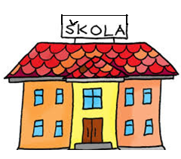**Zošity:**

-zošit č.511 (Písanie, Prvouka)

-zošit č.5110 (Matematika)

-zošit č.520 (Hudobná výchova, Matematika)

-zošit č.644 (ANJ- slovníček)

-zakladač na ofotené pracovné listy (ANJ)

Vypísať na zošite predmet a meno žiaka.

**Odporúčame mať doma v zásobe viac zošitov.**

**Písacie potreby v peračníku:**

-ceruzky č.2 -2 ks, pero pre prvákov, farbičky (10 farieb), guma, strúhadlo (najlepšie s komôrkou), krátke pevné pravítko,

**Výtvarné pomôcky:**

-vodové farby, temperové farby, paleta alebo miešacie mištičky, nádobka na vodu (nie sklenená), nožnice (so zaobleným hrotom), štetce 3 ks rôznej veľkosti (okrúhle, ploché), 1 ks lepidlo disperzné (tekuté) a 1 ks lepidlo tyčinkové, voskovky, plastelína, handrička, 1 sada farebných papierov, výkresy A4 (malé) - 20 ks a A3 (veľké) – 10 ks, igelitový obrus na polovicu lavice, plášť alebo zásterka (môže byť aj staré tričko), všetko vložiť do krabice a označiť menom,

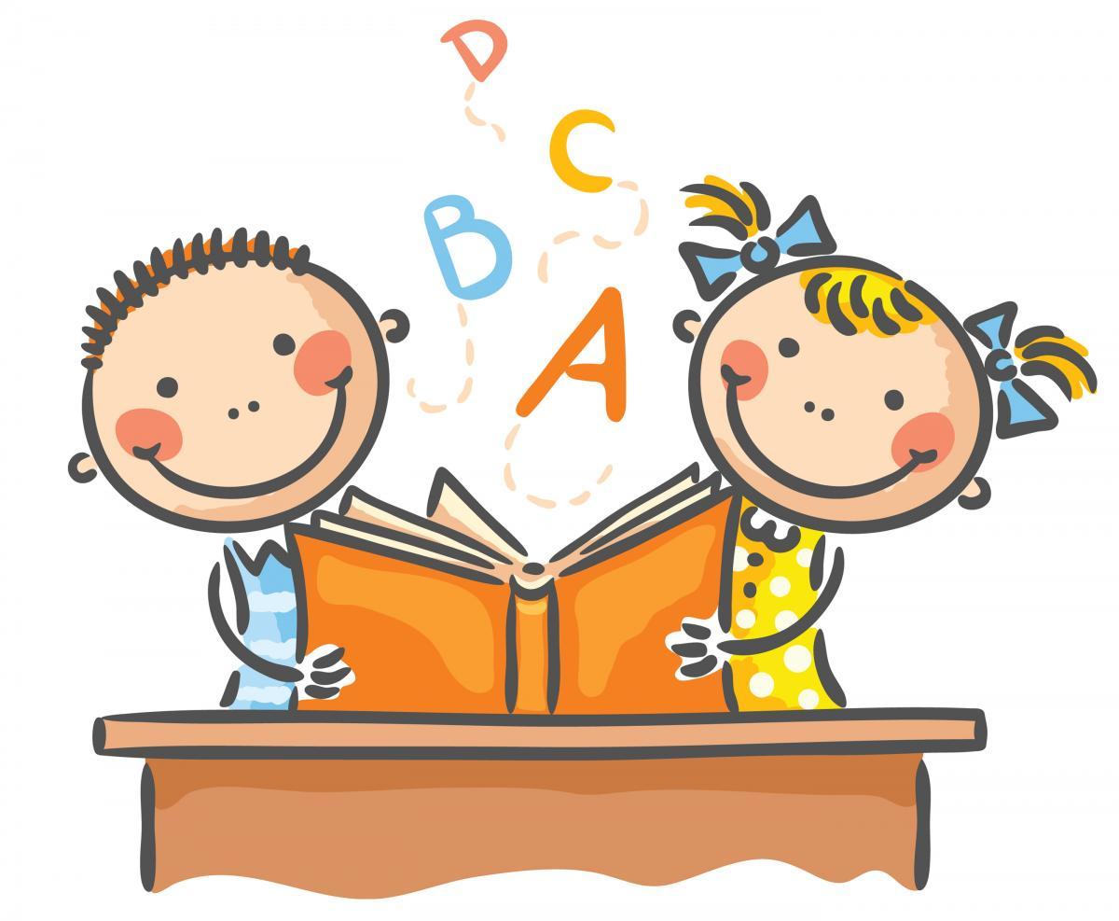**Úbor na TV:**

-tepláková súprava (môžu byť aj samostatné tepláky + bunda), tričko, cvičky alebo tenisky (nie čierna podrážka), ponožky, všetko pobaliť do vrecúška s menom,

**Hygienické potreby:**

-prezúvky (nie šlapky)

-1 ks WC papier, 1 ks servítky v krabici,

tekuté mydlo, pohárik,

**Ďalšie informácie:**

-vyplniť údaje v žiackej knižke, nahlásiť prípadnú zmenu adresy a tel.čísla na rodiča,

-počas šk.roka obalené učebnice, zošity, pracovné zošity, označené menom a triedou,

- na kľúčenke s menom zavesený kľúč od šatňovej skrinky a čip na evidenciu dochádzky,

-v prípade chýbania na vyučovaní nahlásiť dôvod neprítomnosti, informovať sa o prebratom učive a doplniť si ho, po návrate predložiť ospravedlnenie, zo stravy v školskej jedálni vyhlasuje žiaka rodič,

-denná kontrola domácich úloh, zošitov, podpisovať odkazy a kontrolovať obsah aktovky a peračníka, v prípade potreby komunikovať s tr.učiteľom cez Edupage,

-venovať dieťaťu pozornosť, rozprávať sa o prežitom dni, viesť ho k plneniu šk.povinností ,

**Kontakt**

|  |  |
| --- | --- |
| **Riaditeľstvo:** 0911 400 215, 0905 716 499  **Email školy:** zs.samavozara@gmail.com |  |

**Vedúca ŠJ**: 0903 415 858, email: sjhrachovo@gmail.com

**MC900198968[1]ZVONENIE**

**1.hodina 7:45 – 8:30**

**2.hodina 8:35 – 9:20**

**3.hodina 9:35 – 10:20**

**4.hodina 10:35 – 11:20**

**5.hodina 11:25 – 12:10**

**6.hodina 12:15 – 13:00**

**7.hodina 13:30 – 14:10**

Žiaci majú možnosť sa prihlásiť na desiatu (po 2.hodine) a obed v školskej jedálni. Po skončení vyučovania môžu navštevovať ŠKD.